山东大学
选课系统操作说明

项目工作组
2016年12月

目录
1 系统概述 3
2 系统登录 3
2.1 系统登录 3
2.2 登录后主页面 3
3 网上选课 4
3.1 预选阶段 4
3.2 正选阶段 5
3.3 补退选阶段 6
4 我的课表 7
5 开课查询 7

系统概述
山东大学选课系统是山东大学本科生综合教务系统的其中一个子系统，选课分为三个阶段预选、正选、补退选，系统支持学生在三个阶段的选课操作。

系统登录

系统登录
登录地址: http://bkjwxk.sdu.edu.cn/
系统支持IE9、IE10、IE11、Firefox、Chrome、Opera、Safari等业界主要的浏览器。
进入登录页面后，请使用学号和密码登录系统。
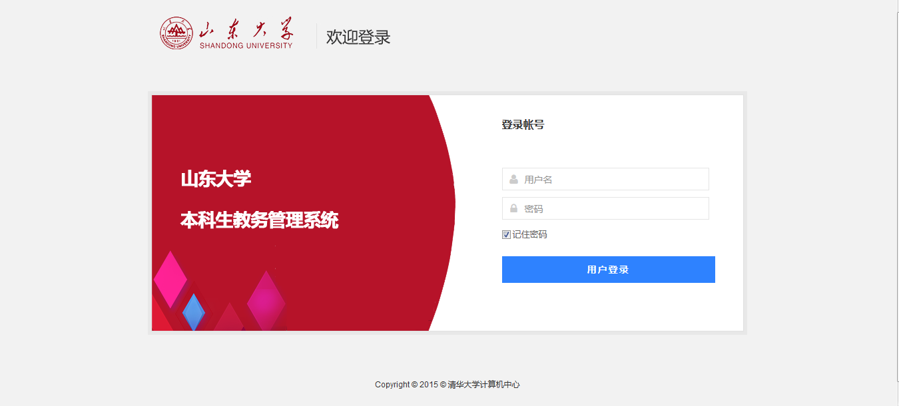
图1 登录页面

登录后主页面
用户登录后进入主页面，顶部四个菜单选课公告、网上选课、我的课表、开课查询，默认显示选课公告；如下图：
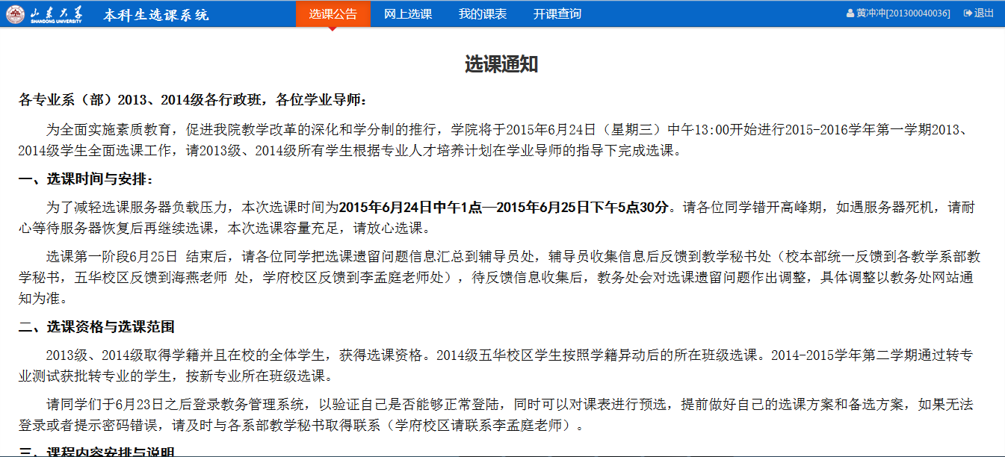
图2 登陆后主页面

网上选课
网上选课主页面分为三个区域，第一个区域显示当前选课阶段，第二个区域显示当前已选课程，第三个阶段显示当前可选课程。
可选课程预选、正选阶段分为必修课、限选课、任选课、全部课程四个Tab页，补退选阶段多出重修课程Tab页。
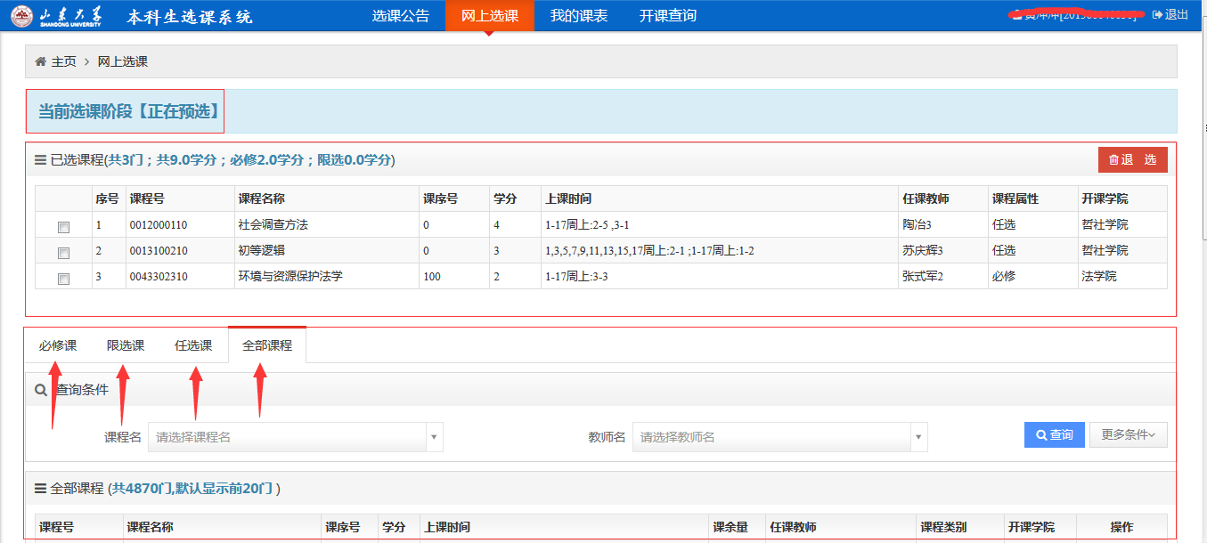
图3 网上选课主页面

预选阶段
选课 ➔ 可通过必修课、限选课选择与自己相关的课程，通过任选课查询全校任选课，也可通过全部课程查询任何一门课程；查询结果点击【选课】，如果选课成功，则已选课程区域会显示这门课，如果选课失败，会告知原因；
退课 ➔ 从已选课程可选择多门课程，点击【推选】，该门课程会从已选列表中消失
注：预选阶段不控制课余量
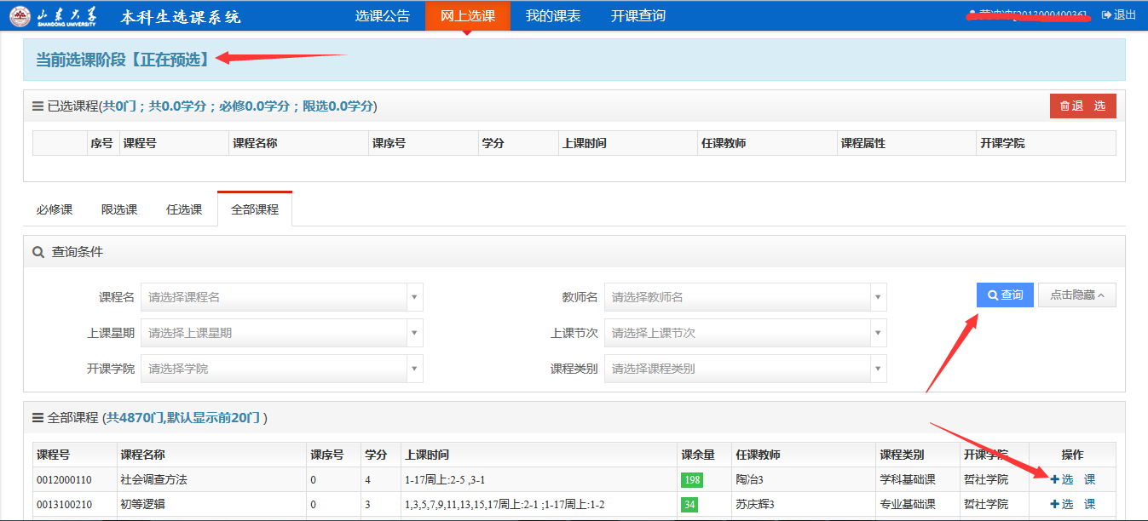
图4 预选阶段

正选阶段
选课 ➔ 同预选选课；
退课 ➔ 同预选退课;
抽签 ➔ 需要抽签的课程显示抽签按钮，点击【抽签】，如果抽中，中签标志会显示中，如果未抽中，则系统会自动把当前课程从已选课程中删除。
注：仅显示抽签按钮的课程方可抽签，如果放弃抽签操作，等正选结束，该门课程会自动从已选课程中删除。
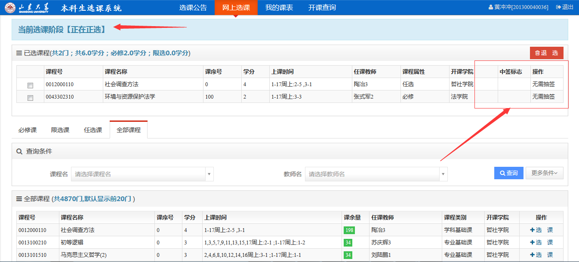
图5 正选阶段

补退选阶段
选课 ➔ 同预选选课，已有历史成绩的课程可以进行选课；
重修选课 ➔ 历史不及格的课程可以进行选课
退课 ➔ 同预选退课；
选课确认 ➔ 如果已选课程确认无误，点击【选课确认】确认选课课程;
注： 对于已有历史成绩的课程在当前阶段可以进行选课操作；
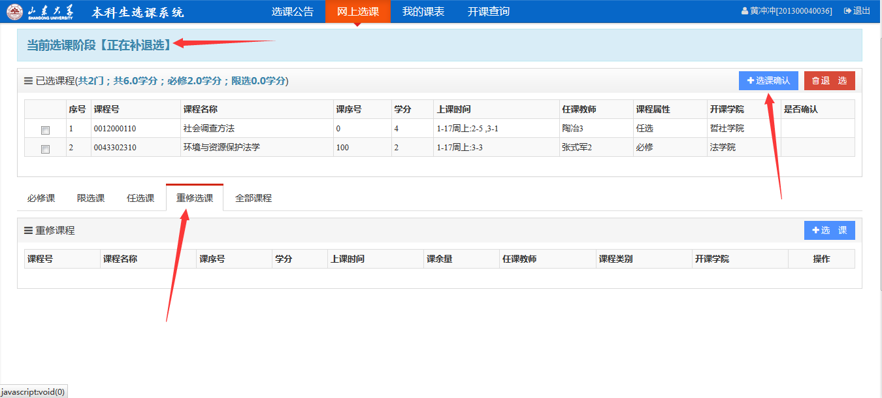
图6 补退选阶段

我的课表
我的课表页面分为两个区域，一个区域显示有时间点表的课程，一个区域显示无时间地点表课程。
有时间地点表课程以周课表视图展现，详细的上课时间地点以列表视图展现。
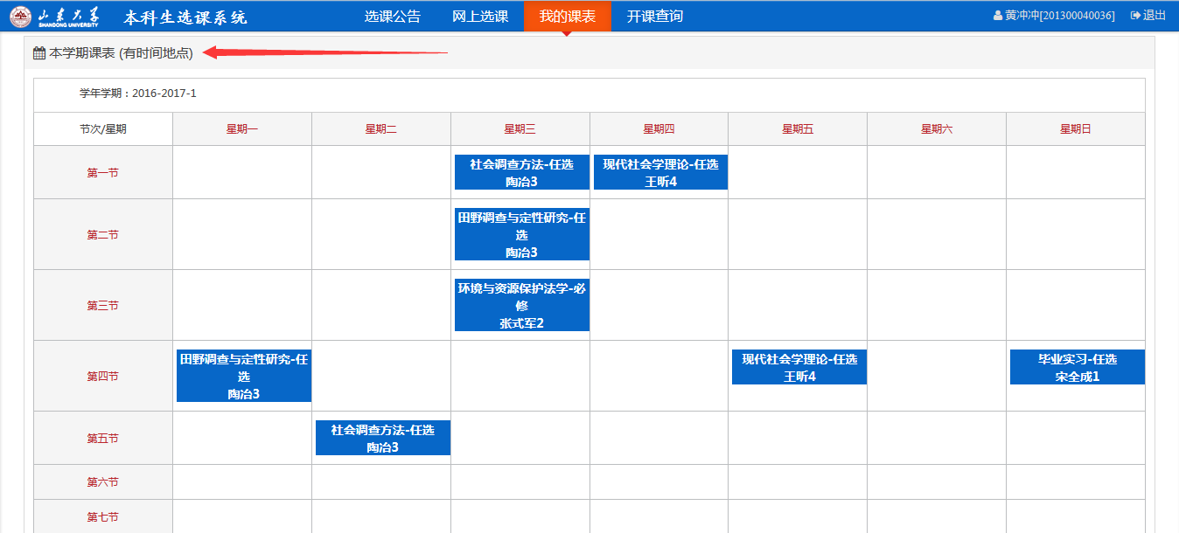
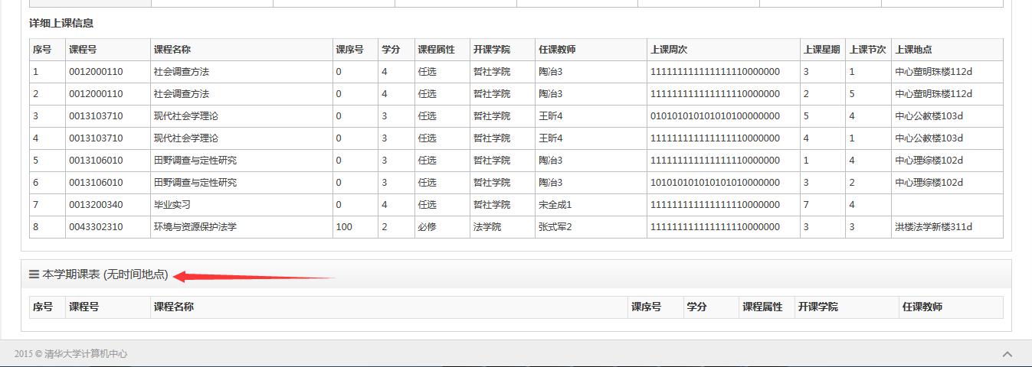图7 我的课表

开课查询
开课页面分为两个区域(查询区域、列表显示区域)，查询区域显示不同查询条件，列表显示区域显示查询结果，课余量小于10的用红色表示。

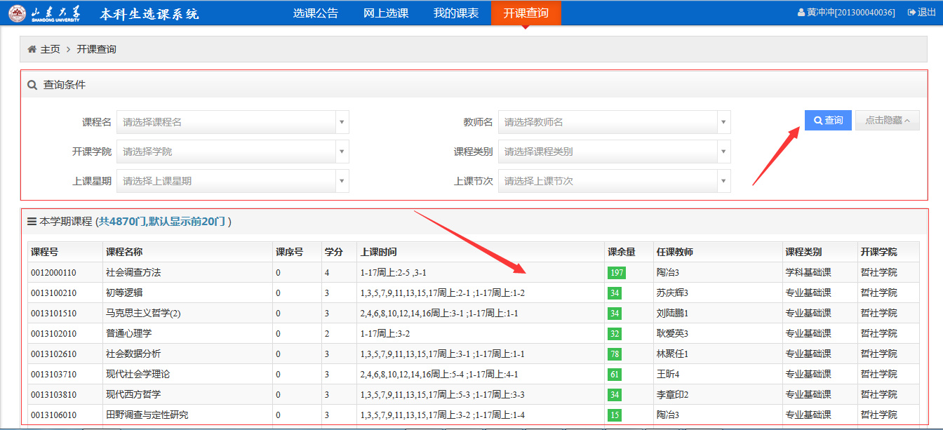
图8 开课查询

